Учреждение образования

«БЕЛОРУССКИЙ ГОСУДАРСТВЕННЫЙ УНИВЕРСИТЕТ ИНФОРМАТИКИ И РАДИОЭЛЕКТРОНИКИ»

Кафедра информатики

Отчет по лабораторной работе №6

Интерполяционные многочлены

Выполнил:

студент группы 053506

Ермолович Д.С

Руководитель:

доцент

Анисимов В.Я.

Минск 2022

**Содержание**

**Цель работы** 3

**Теоретические сведения** 3

**Интерполяционный многочлен Лагранжа** 4

**Интерполяционный многочлен Ньютона** 5

**Чебышевский альтернанс** 7

**Программная реализация** 8

**Код** 8

**ЗАДАНИЕ** 11

**Выводы** 16

**Литература** 16

# **Цель работы**



# **Теоретические сведения**

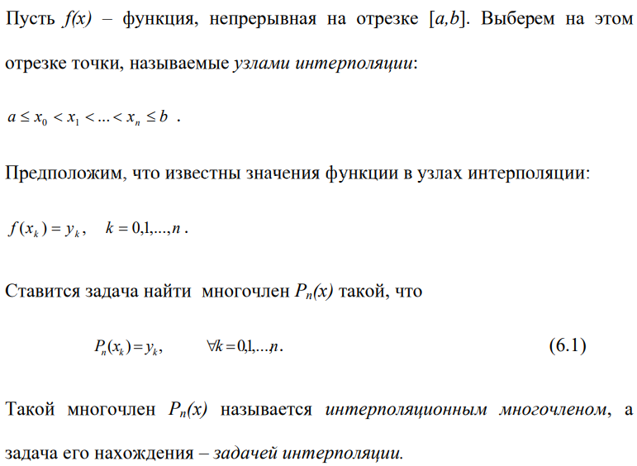

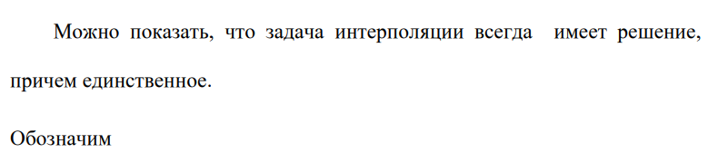

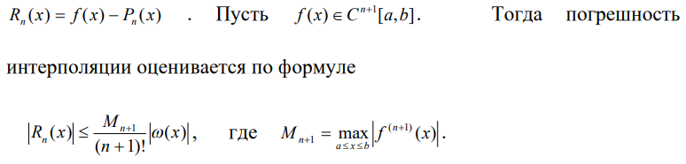

## Интерполяционный многочлен Лагранжа

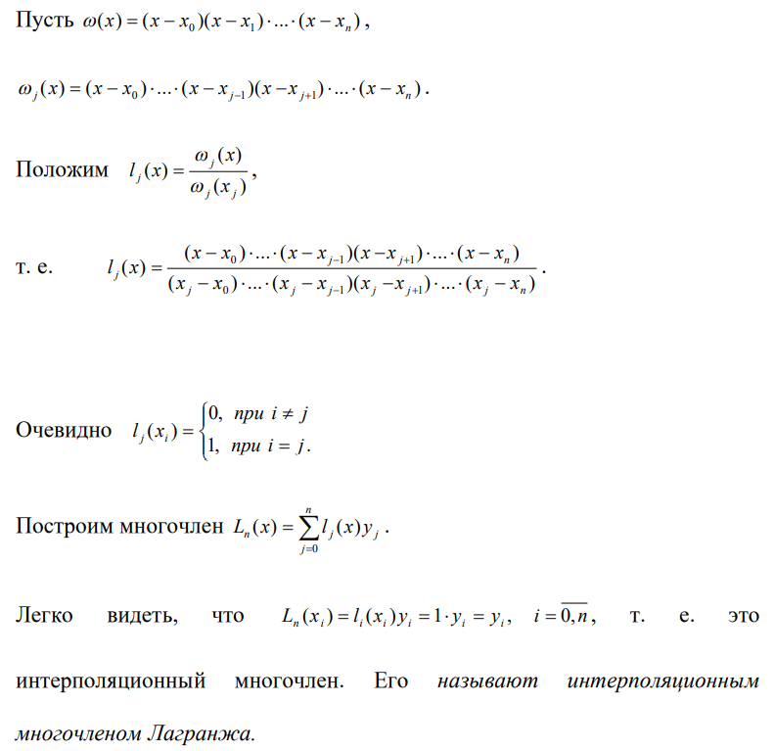

## Интерполяционный многочлен Ньютона

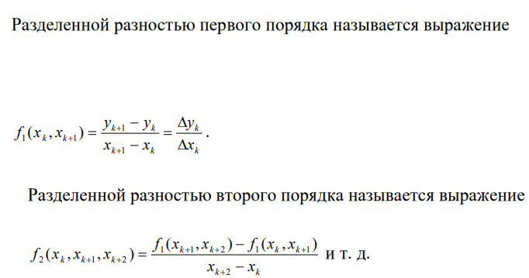

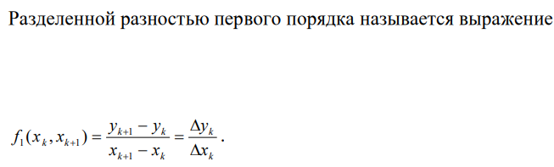

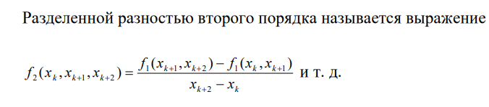

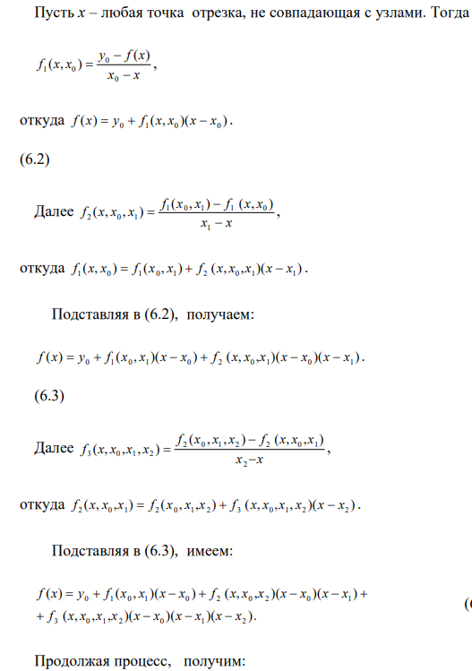

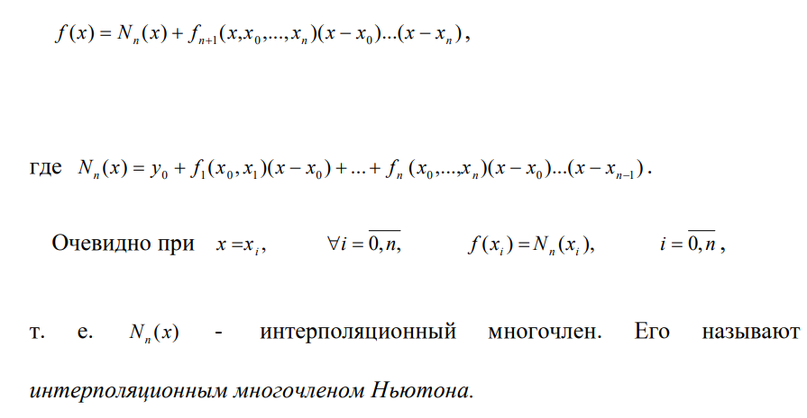

## **Чебышевский альтернанс[1]**

Многочлен[2] наилучшего приближения [полином](http://dic.academic.ru/dic.nsf/enc_mathematics/4089),- многочлен, осуществляющий [наилучшее приближение](http://dic.academic.ru/dic.nsf/enc_mathematics/3301) функции https://dic.academic.ru/pictures/enc_mathematics/031502-53.jpgв той или иной метрике среди всех многочленов, построенных по той же (конечной) системе функций

Чебышёвский альтерна́нс (или просто альтерна́нс) (от [фр.](https://ru.wikipedia.org/wiki/%D0%A4%D1%80%D0%B0%D0%BD%D1%86%D1%83%D0%B7%D1%81%D0%BA%D0%B8%D0%B9_%D1%8F%D0%B7%D1%8B%D0%BA) *alternance* — «чередование») — в математике такой набор точек x1<x2<…<xn{\displaystyle x_{1}<x_{2}<...<x_{N}}, в которых [непрерывная функция](https://ru.wikipedia.org/wiki/%D0%9D%D0%B5%D0%BF%D1%80%D0%B5%D1%80%D1%8B%D0%B2%D0%BD%D0%B0%D1%8F_%D1%84%D1%83%D0%BD%D0%BA%D1%86%D0%B8%D1%8F) одной переменной {\displaystyle g(x)}g(x) последовательно принимает своё максимальное по модулю значение, при этом знаки функции в этих точках {\displaystyle g(x_{1}),} g(x1),g(x2),…, g(xn) {\displaystyle g(x_{2}),...,} {\displaystyle g(x_{N})} — чередуются.

Такая конструкция впервые встретилась в теореме о характеризации полинома наилучшего приближения, открытой [П. Л. Чебышёвым](https://ru.wikipedia.org/wiki/%D0%A7%D0%B5%D0%B1%D1%8B%D1%88%D1%91%D0%B2,_%D0%9F%D0%B0%D1%84%D0%BD%D1%83%D1%82%D0%B8%D0%B9_%D0%9B%D1%8C%D0%B2%D0%BE%D0%B2%D0%B8%D1%87) в XIX веке. Сам термин альтернанс был введён [И. П. Натансоном](https://ru.wikipedia.org/wiki/%D0%9D%D0%B0%D1%82%D0%B0%D0%BD%D1%81%D0%BE%D0%BD,_%D0%98%D1%81%D0%B8%D0%B4%D0%BE%D1%80_%D0%9F%D0%B0%D0%B2%D0%BB%D0%BE%D0%B2%D0%B8%D1%87) в 1950-е годы.

Чтобы многочлен {\displaystyle Q_{n}(x)}Qn(x) степени {\displaystyle n}n был многочленом наилучшего равномерного приближения непрерывной функции {\displaystyle f(x)}f(x), необходимо и достаточно существования на {\displaystyle [a,b]}[a,b] по крайней мере {\displaystyle n+2}n+1 точек {\displaystyle x_{0}<...<x_{n+1}} x1<x2<…<x(n+1) таких, что

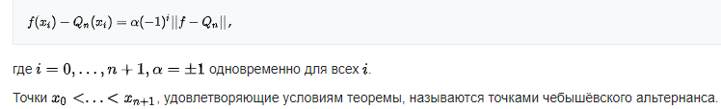

# Программная реализация

## Код

Погрешности интерполяции.

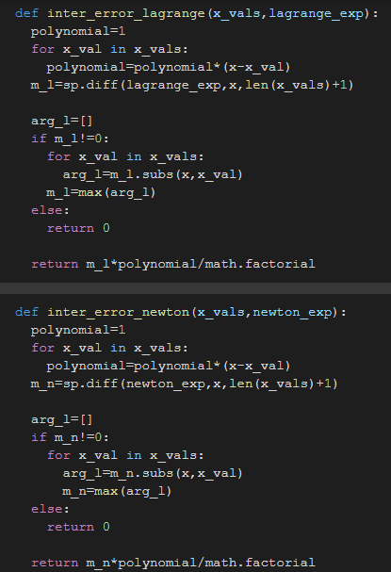

Построение графиков

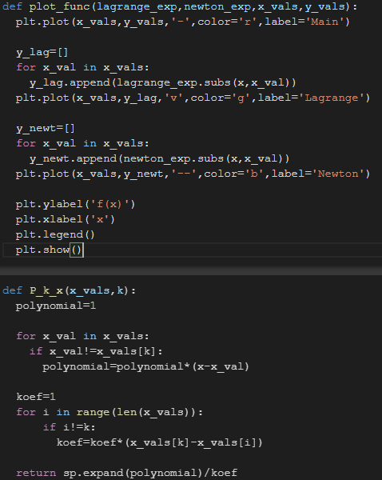

Лагранж метод

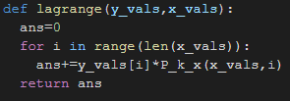

Ньютон метод

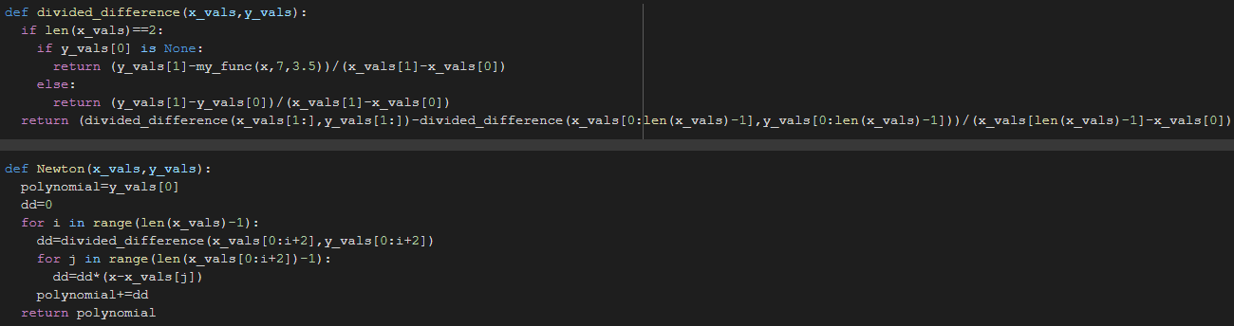

Эта функция считает остаток в форме Ньютона

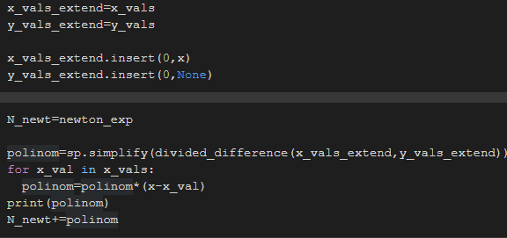

Функция вычисления Чебышева альтернанса и оценка погрешности.

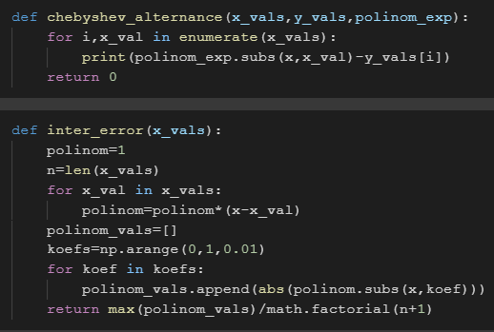

## ЗАДАНИЕ

Вариант 8

Построить интерполяционные многочлены в форме Лагранжа и Ньютона. Оценить погрешность. Вычислить значение функции в точке 0.47 с помощью интерполяционного многочлена и многочлена наилучшего приближения. Сравнить значения.

Условие:

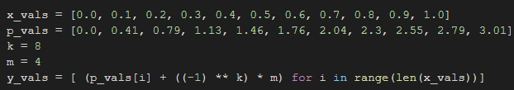

Решение:

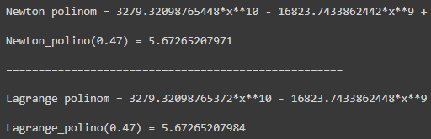

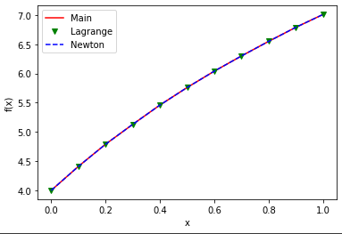

Изменим входные параметры:

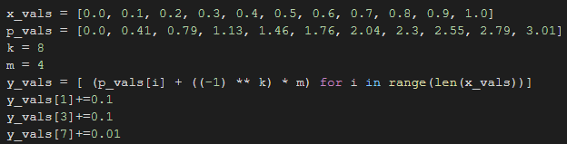

Решение:

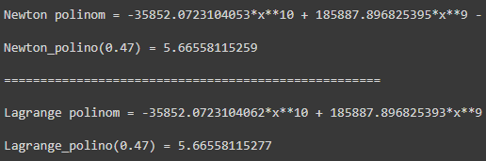

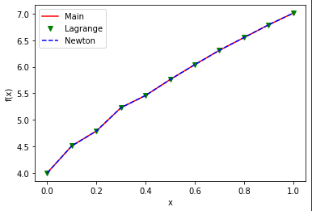

Погрешность:

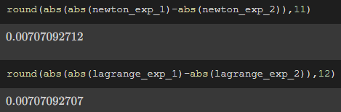

Остаток в функции где есть Ньютон равен нулю.

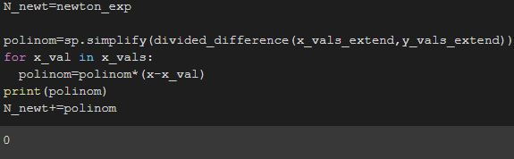

**Вычисление значения точки в 0.47 с помощью многочлена наилучшего приближения**. Согласно Чебышёву альтернансу в данном примере многочлены Лагранжа и Ньютона удовлетворяют его условию, а, следовательно, являются многочленам наилучшего приближения.

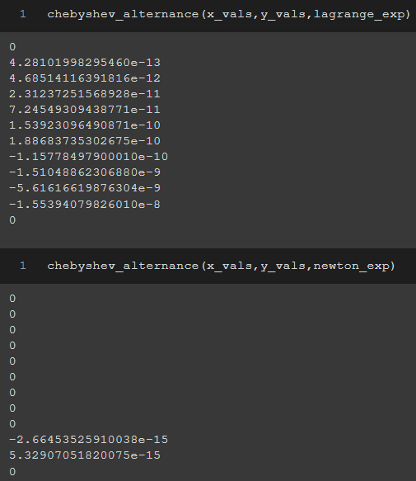

**Оценка погрешности**

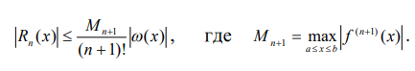

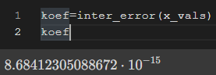

Погрешность оценена: константа найдена. Осталось только для кожного интерполяционного многочлена вычислить M(n+1)

# **Выводы**

В ходе проделанной работы я могу заключить, что интерполяционный многочлены Лагранжа и Ньютона интерполируют практически одинаково. Если их сравнивать, то достоинство многочлена Ньютона в том, что он удобен при расширении интерполяции и добавления узлов, а недостаток в том, что сложнее в подсчете конечных разностей по сравнению с Лагранжам. Погрешность получилось низкая, следовательно, методы хорошо интерполируют данную функцию. Все поставленные задачи выполнены.

# **Литература**

1. <https://ru.wikipedia.org/wiki/%D0%A7%D0%B5%D0%B1%D1%8B%D1%88%D1%91%D0%B2%D1%81%D0%BA%D0%B8%D0%B9_%D0%B0%D0%BB%D1%8C%D1%82%D0%B5%D1%80%D0%BD%D0%B0%D0%BD%D1%81> Чебышевский альтернанс
2. <https://dic.academic.ru/dic.nsf/enc_mathematics/3298/%D0%9D%D0%90%D0%98%D0%9B%D0%A3%D0%A7%D0%A8%D0%95%D0%93%D0%9E#:~:text=%D0%BD%D0%B0%D0%B8%D0%BB%D1%83%D1%87%D1%88%D0%B5%D0%B3%D0%BE%20%D0%BF%D1%80%D0%B8%D0%B1%D0%BB%D0%B8%D0%B6%D0%B5%D0%BD%D0%B8%D1%8F%20%D0%BF%D0%BE%D0%BB%D0%B8%D0%BD%D0%BE%D0%BC%2C%2D%20%D0%BC%D0%BD%D0%BE%D0%B3%D0%BE%D1%87%D0%BB%D0%B5%D0%BD%2C,%D0%B6%D0%B5%20(%D0%BA%D0%BE%D0%BD%D0%B5%D1%87%D0%BD%D0%BE%D0%B9)%20%D1%81%D0%B8%D1%81%D1%82%D0%B5%D0%BC%D0%B5%20%D1%84%D1%83%D0%BD%D0%BA%D1%86%D0%B8%D0%B9> Наилучшего приближения многочлен.

1. Чебышевский альтернанс https://ru.wikipedia.org/wiki/%D0%A7%D0%B5%D0%B1%D1%8B%D1%88%D1%91%D0%B2%D1%81%D0%BA%D0%B8%D0%B9_%D0%B0%D0%BB%D1%8C%D1%82%D0%B5%D1%80%D0%BD%D0%B0%D0%BD%D1%81
2. # НАИЛУЧШЕГО ПРИБЛИЖЕНИЯ МНОГОЧЛЕН

  